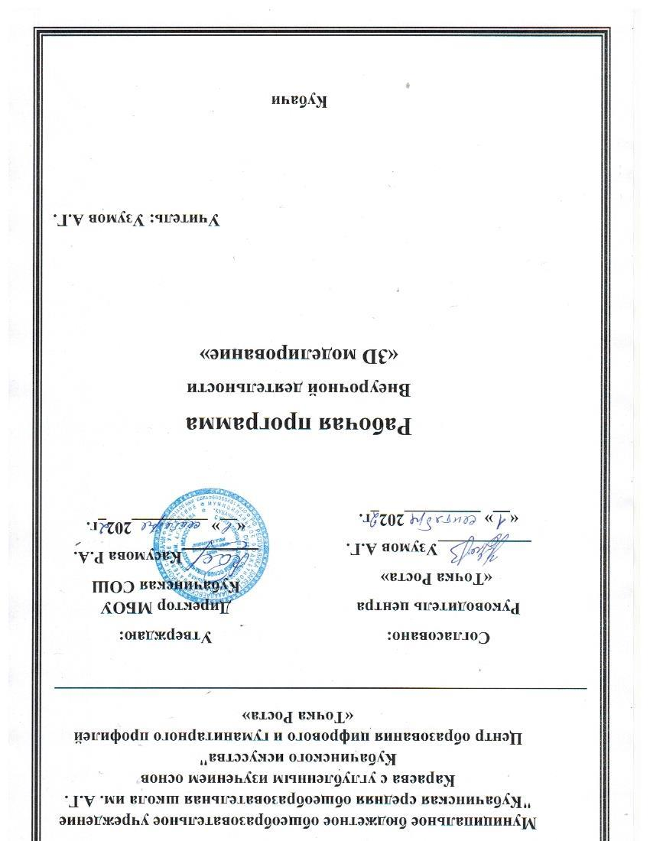

**Пояснительная записка**

Курс 3D-моделирования разработан для погружения школьников в мир аддитивных технологий. Программа включает в себя изучение основ 3D-моделирования (при помощи программы «Blender») и 3D-печати (через изучение строения и принципов работы 3D принтера).

Цель программы - создание мотивационной образовательной среды, для профессио­нальной ориентации и развитие у обучающихся технического мышления средствами проек­тирования и изготовления изделий в программной среде для обработки изображений, по­строения рабочих моделей и настройка управляющих программ.

**Актуальность**

Современные графические программы значительно ускоряют процесс проектирования позволяя оперативно создавать, вносить коррективы и визуализировать объекты. Сформированные информативно-коммуникативные компетенции и умения, связанные с работой в гра­фических программах и редакторах, будут полезны обучающимся для получения таких про­фессий, как инженер-проектировщик, станочник, инженер-конструктор.

**Отличительные особенности**

В процессе реализации программы учащихся получают возможность изучить принципы, методы и приемы создания трехмерных моделей, освоить навыки 3D-моделирования, проектирования и построения собственных моделей, подготовки (оптимизации) их для печати, с последующей печатью на 3D-принтере.

Программа включает в себя практическое освоение технологий печати, формирования объемных моделей, программных средств для работы с 3D моделями, основ векторной графики, конвертирования форматов, практическое занятие. Кроме того, во время занятий происходит изучение 3D принтера и создание авторских моделей, и их печать, знакомство с воз­можностями 3D сканера, программных средства для работы с 3D сканером.

**Задачи программы**

**Обучающие:**

-научить школьников основам трехмерного моделирования;

-научить школьников основам эксплуатации 3D-принтеров и соответствующего про­граммного обеспечения;

-научить школьников создавать и вести проекты от идеи до готового продукта;

-научить применять знания, умения и навыки, полученные при изучении других предметов: математики, физики, информатики, технологии; развить умение собирать, анализировать и систематизировать информацию;

**Развивающие:**

-развить конструкторские, инженерные и вычислительные навыки;

-развить у учащихся техническое творческое мышление;

**Просветительские:**

-побудить у учеников интерес к техническому творчеству;

-рассказать о использовании аддитивных технологиях в техническом творчестве как о самостоятельном предмете и как о приложении к другим предметам и видам технического творчества;

-донести до школьников престижность и значимость работы в сфере высоких технологий;

**Воспитательные:**

-научить школьников эффективно работать как лично, так и в команде;

-сформировать у учащегося адекватное отношение к командной работе, без стремления к соперничеству;

-развить у учеников чувство взаимопомощи.

Программа предназначена для учащихся 5-11 классов общеобразовательных школ. Возраст учащихся 11-17 лет.

**Сроки реализации**

Сроки реализации программы «3D-моделирование» составляет 1 год обучения - 68 часов, занятия проводятся по 2 часа, 1 раза в неделю.

**Методы и формы обучения**

Материалы курса дают возможность преподавателю использовать разные формы проведения занятий, сочетать очную и сетевую формы взаимодействия с учащимися.

Занятия проводятся в кабинете, оборудованном ноутбуками, 3д принтером и интерактивной доски. В каждой группе по 13 человек. При сетевом взаимодействии занятия могут быть проведены в дистанционном формате. Среди форм организации учебных занятий в данном курсе выделяются: практическое занятие; теоретическое занятие.

Особенностью предлагаемого курса является доступность изложения материала для разных учащихся. Курс рассчитан на различные виды группового и индивидуального взаи­модействия. Открытая образовательная среда курса предполагает коллективные и индивидуальные проекты, а также большое количество форумов для активизации живого взаимодействия и развития коммуникационных навыков у учащихся.

Модели занятий: очная и дистанционная.

*Дистанционная форма*

Особенностью дистанционной формы обучения является то, что преподаватель осуществляет процесс обучения удаленно, через сеть Интернет, при котором каждый учащийся работает в своем темпе. Местонахождение учащихся также свободное, условием является обеспечение каждого учащегося компьютером с установленным ПО, подключенным к сети интернет, и доступом к материалам курса.

При дистанционной форме обучение на курсе начинается с регистрации учащихся. Преподаватель:

- набирает группу учащихся;

-регистрирует учащихся в курсе специальной учебной среды (регистрация при помощи кодового слова или ручная регистрация);

-рассылает с помощью новостного форума курса приветственное сообщение с объявлением о начале обучения и установленных временных регламентах обучения;

-формирует траекторию обучения каждого учащегося.

В дальнейшем роль преподавателя заключается в удаленной организации индивиду­альной и коллективной работы учащихся на пространстве курса, в определении и оператив­ном решении проблем в обучении, в рецензировании работ учащихся, в организации онлайн- общения.

При систематическом изучении курса формами дистанционного взаимодействия «учитель-ученик» являются: видеоконференция, аудио конференция, текстовый чат, об­суждения в форуме, проверка выполненных заданий.

*Очная форма*

При очной форме обучения занятия проводятся в классе. Группа учащихся работает под руководством преподавателя. Каждый из учащихся обеспечен компьютером, подклю­ченным к сети интернет и имеет доступ к материалам курса.

На первом занятии преподаватель регистрирует учащихся в курсе (регистрация при помощи кодового слова или ручная регистрация), кратко знакомит с его структурой, с вида­ми деятельности учащихся. В дальнейшем роль преподавателя заключается в организации индивидуальной и коллективной работы учащихся, в определении и оперативном решении проблем в обучении, в рецензировании работ учащихся.

Возможна и смешанная - очно-дистанционная форма обучения, рационально включа­ющая элементы двух предыдущих.

Все элементы очных занятий обязательно фиксируются в специальной учебной среде. Фиксация элементов очных занятий в информационной системе становится одной из важных составляющих учебной работы учащихся.

Средства обучения: сетевые учебные материалы, интернет-сайты.

**Ожидаемые результаты реализации программы**

В результате изучения программы, учащиеся будут знать:

- основы компьютерных технологий;

-возможности использования компьютеров для поиска, хранения, обработки и передачи информации, решения практических задач.

-основные правила создания трехмерной модели реального геометрического объекта;

-историю возникновения 3D-печати, особенности ее развития, существующие технологии;

-принципы работы с 3D-графикой;

-основные этапы создания 3D-модели;

-различные виды ПО для управления 3D-принтером и для создания 3D-моделей;

-интерфейс программы «Blender»;

-интерфейсы основных программ, необходимых для осуществления 3d-печати;

-базовые настройки 3D-принтера, их влияние на конечный результат и особен­ности подбора под разные 3D-модели;

В результате изучения программы, учащиеся будут уметь:

-работать с персональным компьютером на уровне пользователя;

-уметь выбрать устройства и носители информации в соответствии с решаемой задачей.

-пользоваться редакторами трехмерной графики «Blender

-создавать трехмерные модели с помощью программы «Blender» и адаптировать их для 3D-печати;

-включать и выключать 3D-принтер. Запускать печать. Снимать готовое изделие с рабочего стола;

-подбирать настройки печати необходимые для данной конкретной задачи;

-ставить и решать элементарные задачи, требующие технического решения;

-пользоваться электрооборудованием с соблюдением норм техники безопасно­сти и правил эксплуатации;

|  |  |  |  |  |
| --- | --- | --- | --- | --- |
| № | Темы | Количество часов учебных занятий | | |
| всего | теория | практика |
| 1. | Вводное занятие. История развития 3D- технологий. Техника безопасности | 2 | 2 | - |
| 2. | Знакомство с программным обеспечением для 3D-моделирования, разбор интерфейса программы | 2 | 2 | - |
| 5. | Настройка программы и интерфейса. Разбор основных элементов редактирования объектов. | 4 | 9 | 2 |
| 4. | Элементарные геометрические фигуры. Создание простых моделей. Modeling. | 4 | - | 4 |
| 5. | Виды и назначение модификаторов. Симметрия, Массив, подразделение поверхности и т.д. Применение модификаторов | 10 | 9 | 8 |
| 6. | Преобразование объектов. Remesh. | 16 | 2 | 14 |
| 7. | Режим «Скульптинг». Разбор кистей. | 6 | - | 6 |
| 8. | Физика объектов. | 8 | 9 | 6 |
| 9. | Animation. | 22 | 4 | 18 |
| 10. | Раскрашивание объектов. Texture paint | 4 | - | 4 |
| 11. | Печать моделей, и знакомство с экспортом моделей. | 4 | - | 4 |
| 12. | Geometry Nodes. | 10 | 1 | 8 |
| 13. | Рендеринг. Виды рендеров. | 8 | 9 | 6 |
| 14. | Shading. | 6 |  | 6 |
| 15. | Настройка мира, визуализация | 18 | 8 | 10 |
| 16. | Разработка и корректировка итогового проекта. | 16 | 6 | 10 |
| 17. | Подведение итогов работы. | 4 | 4 | 0 |

Техническое обеспечение:

1. Ноутбуки
2. Мышки
3. 3д принтер
4. Интерактивная доска

Литература и электронные ресурсы:

1. <https://www.blender.org>
2. <https://ultimaker.com/software/ultimaker-cura>
3. <https://docs.blender.org/manual/ru/dev/>
4. https://gitjournal.tech/uroki-blender-3d-dlja-nachinajushhih-na-russkom-jazyke/